**Київський національний університет імені Тараса Шевченка**

**факультет радіофізики, електроніки та комп’ютерних систем**

Лабораторна робота № 4

**Тема: «Створення макету веб-сторінки засобами Bootstrap**

**засобами HTML та CSS»**

Роботу виконав

студент 2 курсу КІСА

Ситниченко Денис Вікторович

Київ 2020

**Хід виконання роботи:**

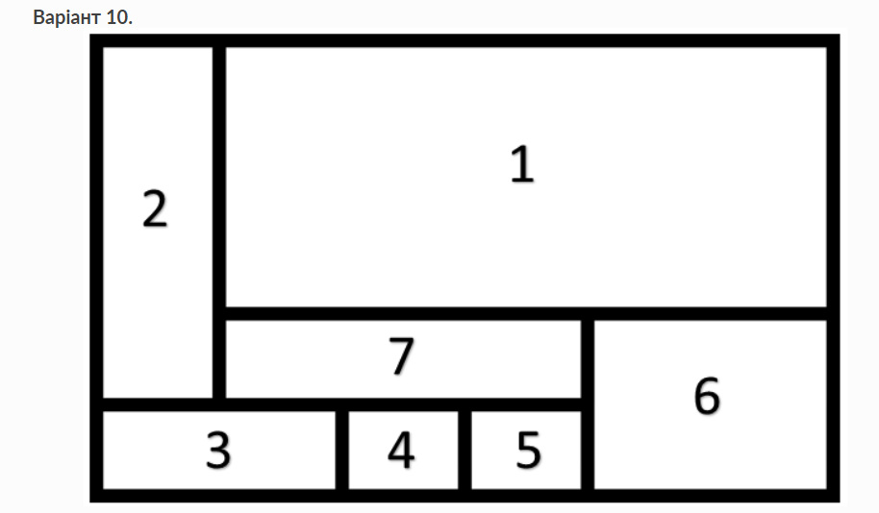

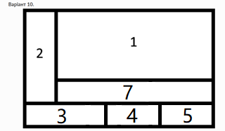

Спочатку в мене був варіант, на нижньому малюнку, але в зв’язку з тим, що його неможливо було реалізувати за допомогою Bootstrap grid, я звернувся до магістра і варіант було змінено, на той, що показано на верхньому малюнку.

1. Валідація HTML

Було перевірено сайт на помилки за допомогою валідатора: <https://validator.w3.org/nu/#textarea>

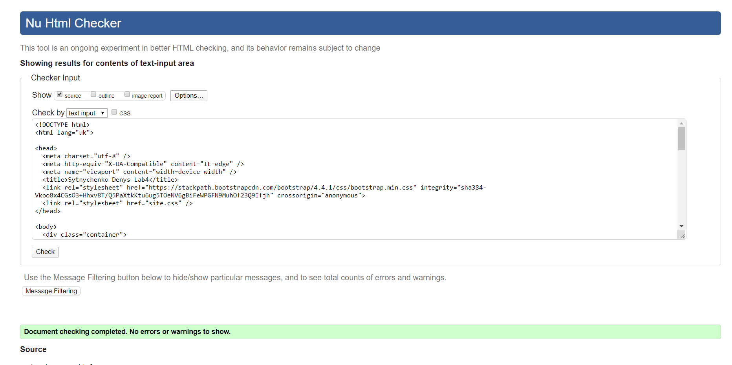

1. Валідація CSS

Було перевірено сайт на помилки за допомогою валідатора:

<http://csslint.net/>

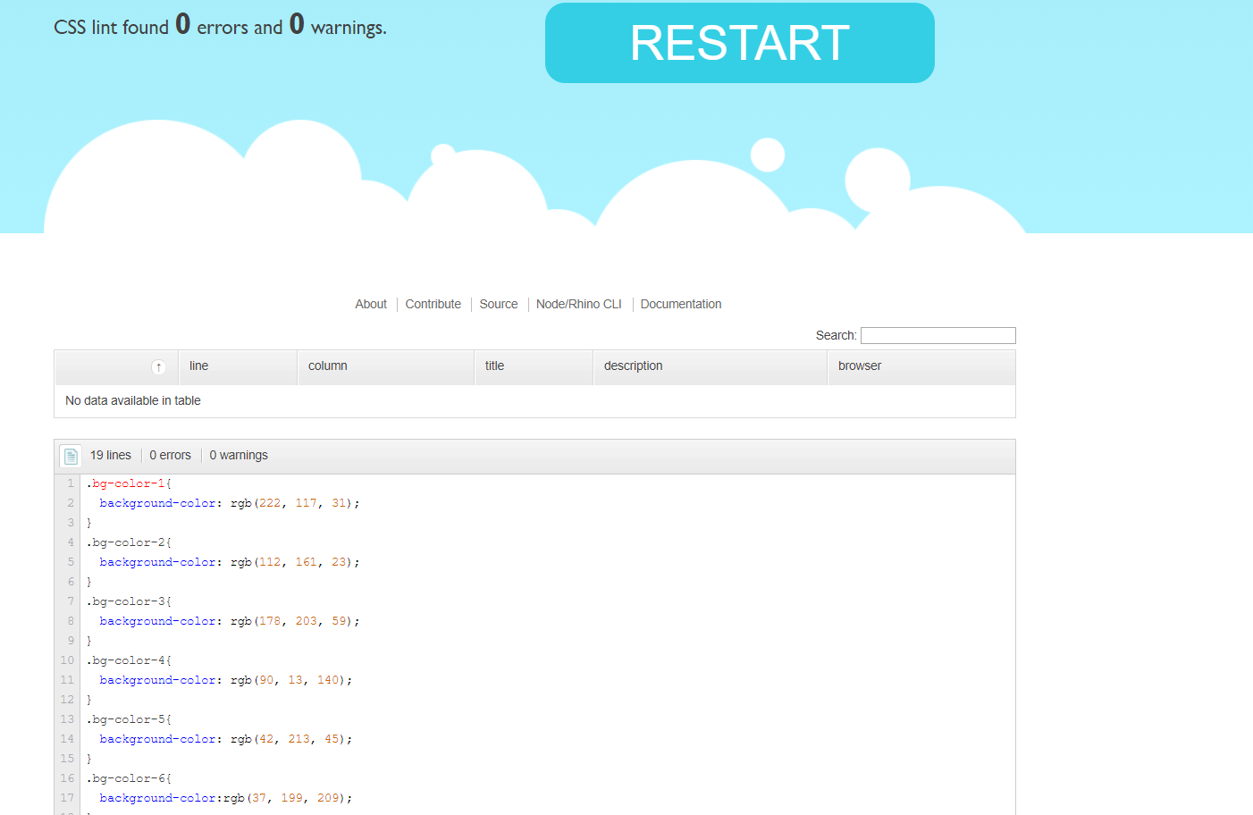

Помилок не було виявлено.

1. Верстка на Bootstrap

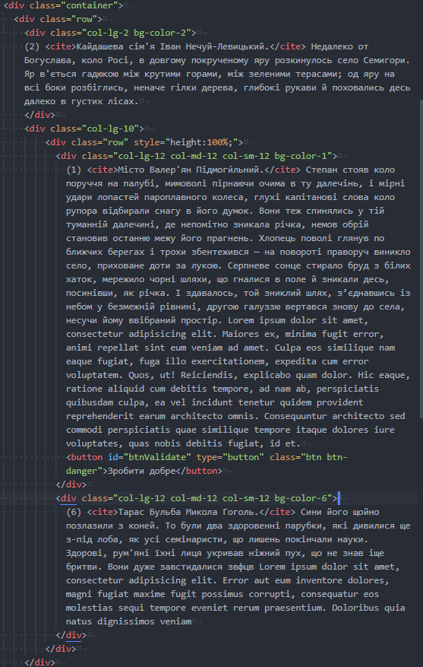

Задано класс контейнер, в ньому рядок, в якому будуть в результаті 2-ий, 1-ий та 6-ий блоки. Перша колонка займає 2 з 12 колонок, внаслідок чого 2-й блок видовжений, далі задається друга колонка, яка займає останні 10 колонок, в ній створюється клас рядок, який в стилі має висоту 100%, що коректує розмір подальших колонок цього рядка незалежно від вмісту контенту в ньому.Після додано дві колонки по 12 колонок, тобто на весь рядок з 10 виділених колонок на екрані. Я не писав новий клас рядка, щоб розмістити 6-ий блок, бо в flex,якщо розмір рядка вже занятий і немає вільних колонок, то автоматично переходить наче на новий рядок.

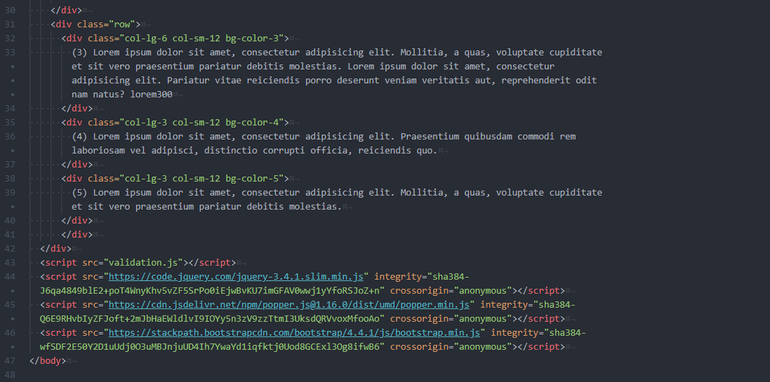

Розглянемо 3-5 блоки, для них прописаний новий клас рядок, в якому 3-й блок займає 6 з 12 колонок, 4-й і 5-й по 3 колонки з 12, тут також прописана оптимізація для мобільних пристроїв за допомогою col-sm(для ≥544px).

Також після закриття тегу div для класу row прописані скріпти для js, який викликається натисканням кнопки «Зробити добре» в першому блоці.

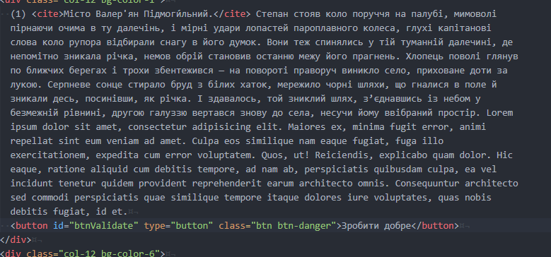

1. CSS файл

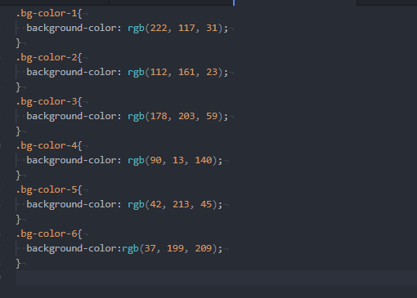

Як видно в css файлі зазначено кольори заднього фону блоків, згідно їх класів

1. JS файл

Я трохи змінив JS скріпт додавши 'use strict'; , бо це дозволяє сучасним браузерам лекше працювати з JS і правильно обробляти код скріпта.

Також це не призводить до конфліктів в старих версіях браузерів, бо являється всього лиш стрінгом.

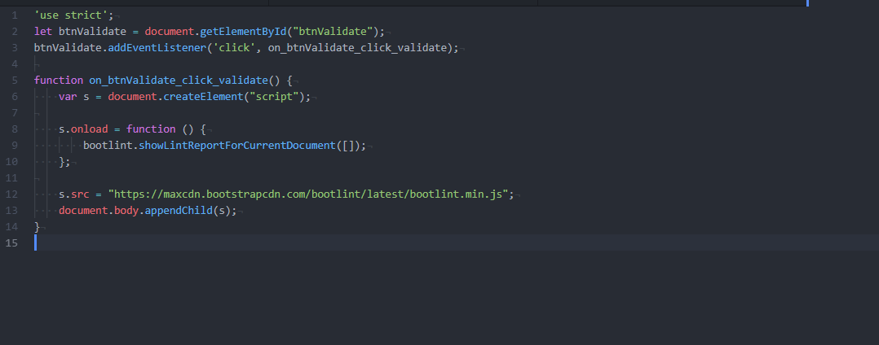

**Висновок:** було на практиці застосовано навички верстки на Bootstrap grid, також було використано вперше в проекті скріпт на веб-сторінці.